Руководство по настройке обмена данными в рамках услуги 1С:DirectBank
(«Технологическое взаимодействие с «1С:Предприятие» при проведении платежей»)

Общие сведения
Услуга «Технологическое взаимодействие с «1С:Предприятие» при проведении платежей» позволяет Клиенту отправлять в Банк и получать из Банка электронные документы непосредственно в прикладном решении системы программ «1С:Предприятие 8», поддерживающем технологию DirectBank (прямой обмен с банком).
Настоящее руководство предназначено для настройки обмена данными с Банком в указанном прикладном решении Клиента.
Предварительно рекомендуется обновить указанное прикладное решение до последней версии.

Получение файла настроек и сертификата УЦ в системе ДБО «Correqts»

Зайдите в личный кабинет https://bk.sovcombank.ru/ru/html/login.html и получите файл настроек (settings.xml) и сертификат УЦ
Файл настроек и сертификат УЦ находятся в меню письма документы из банка
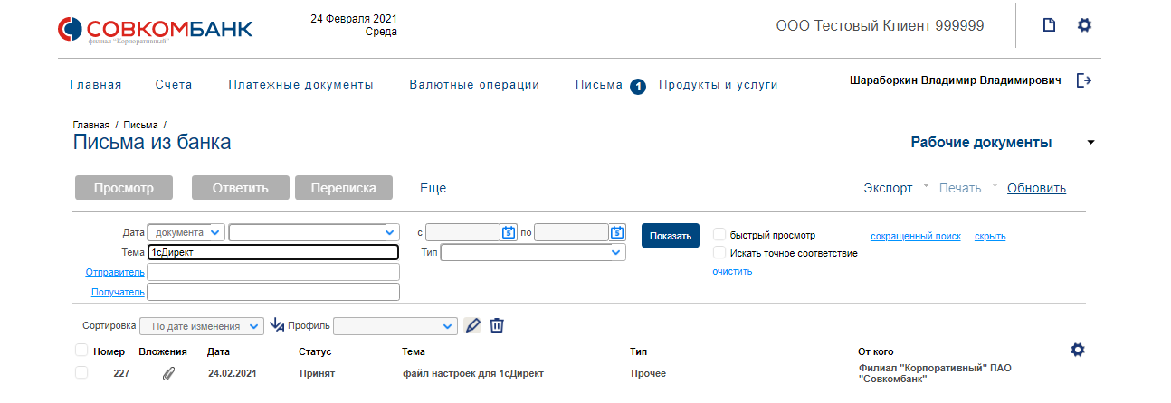

Настройки в 1С
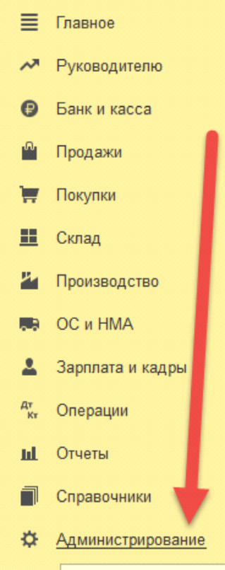
Для получения точной инструкции по настройке именно Вашей 1С, необходимо обратиться в службу поддержки 1С.

- Перейдите в меню "Администрирование"

- Установите чекбокс "Сервис 1С:ДиректБанк" и перейдите в "Настройки обмена с банками"
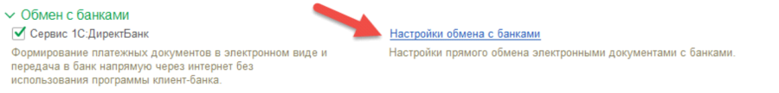
- Создайте новую настройку обмена, нажав на кнопку "Создать"
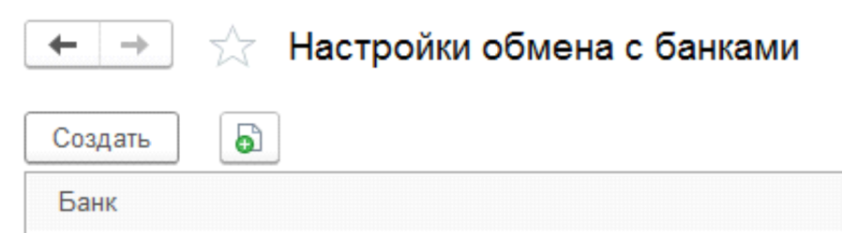
- Укажите Организацию и Банк, для которой настраивается обмен
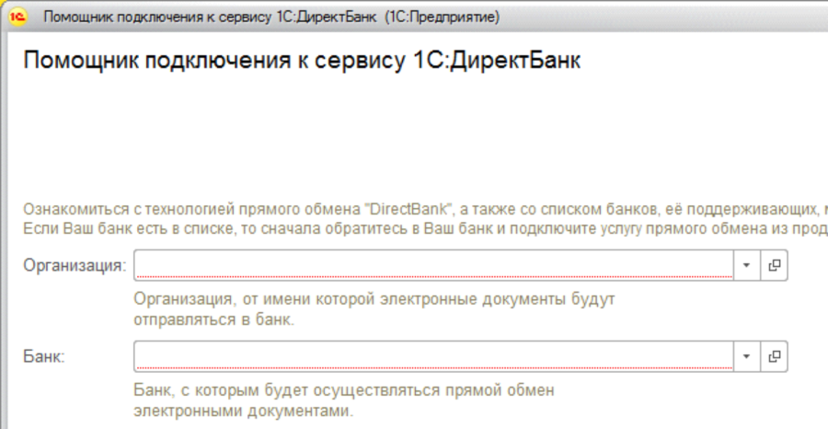
- Выберите способ создания настроек "Загрузка из файла"
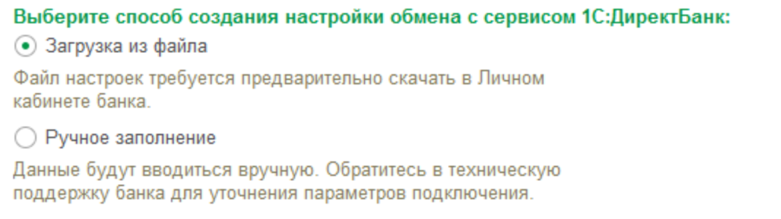
- Укажите путь к файлу настроек, полученному из Банка
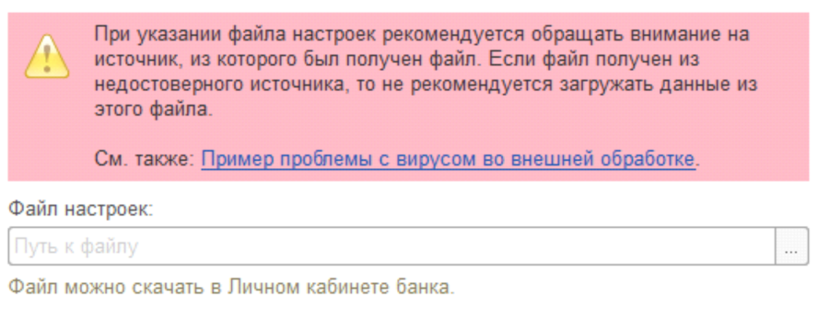
- В случае если настройки корректно загрузились, будет запрошен сначала ПИН код от токена, для подписи тестового запроса
Возможна ситуация, что системное название программы электронной подписи в конфигурационном файле и на компьютере, где происходит настройка, будут различаться. В таком случае будет выведено сообщение
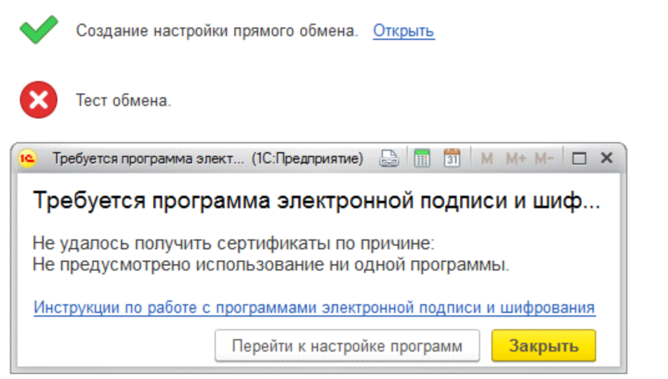
- В данном окне нажмите "Перейти к настройке программ"

- Выберите программу со скриншота
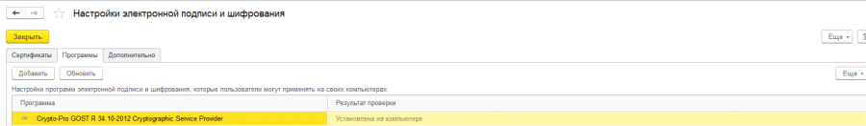

- В редактировании выбранной программы подписи перевыберите "Представление" на установленное у Вас КриптоПро CSP по 2012 ГОСТу.
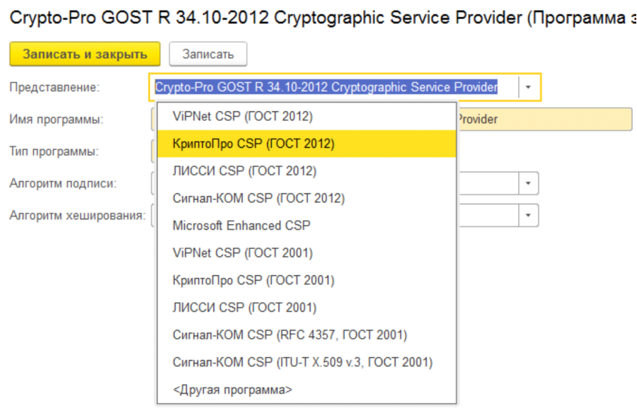

- Проверьте, что остальные настройки соответствуют настройкам со скриншота
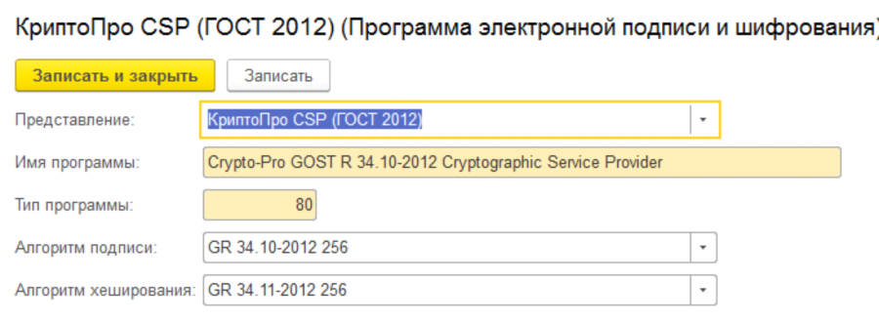

- Сохраните настройки и перейдите на закладку "Сертификаты". Выберите новый установленный сертификат
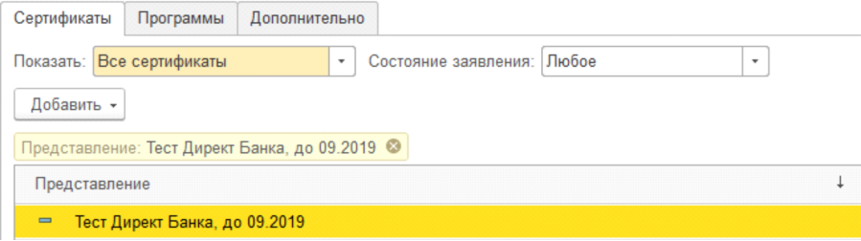

- Нажмите "Проверить". В открывшемся окне введите ПИН-код от токена. В случае успешной проверки должно выйти окно, где не будет пунктов, помеченных ошибками
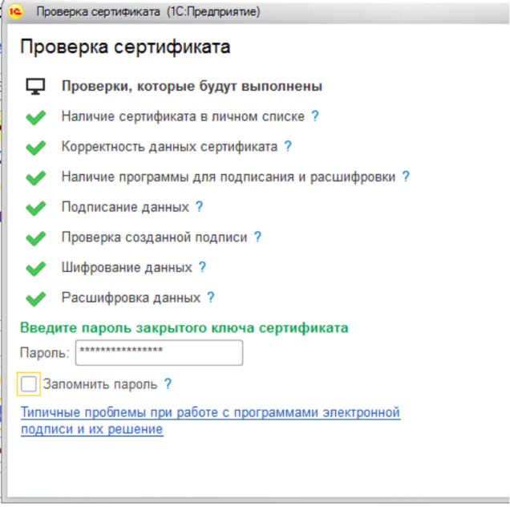
- Вернитесь к настройке соединения с Банком.
- В случае если тестовое соединение прошло успешно, появится соответствующее сообщение
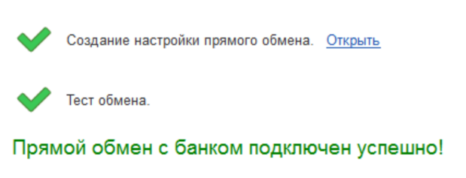

Плановая перегенерация комплекта ключей
ВАЖНО!
Плановая перегенерация проводится в штатном режиме 1 раз в год.
При первичной установке и настройке системы перегенерация не требуется, если система ДБО Correqts явно об этом не пишет.

При перегенерации ключей для 1С:DirectBank для входа в БК используем ключ для личного кабинета, после входа вставляем ключ 1С:DirectBank (Крипто Про) и проходим перегенерацию.
Для работы с ключами Крипто Про необходим установленный CryptoPro CSP 4.0

В правом верхнем углу нажмите на кнопку «Сервис» - «Безопасность» - «Запросы на перегенерацию сертификата»
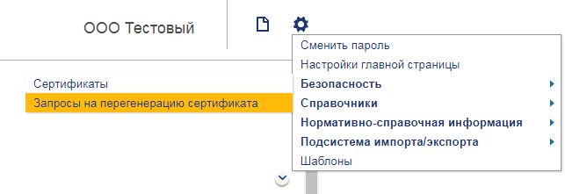

В форме «Запросы на перегенерацию сертификата» нажмите на кнопку «Создать»
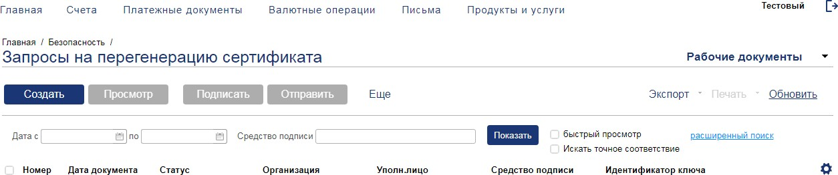

В окне «Запрос на перегенерацию сертификата» выберите «Уполномоченное лицо клиента» и «Cредство подписи» для 1сДирект (указано в названии)
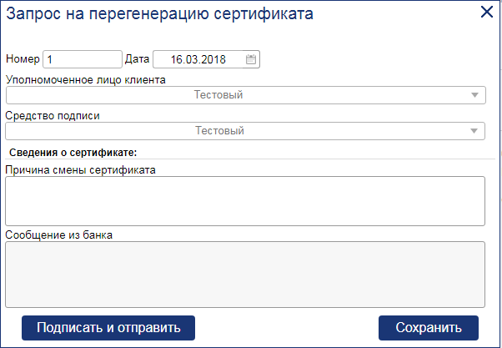

В появившемся окне выберите крипто контейнер
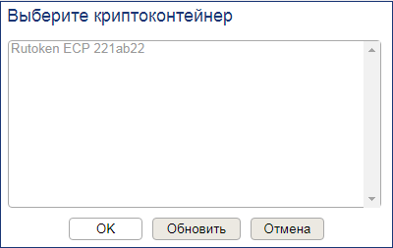
Нажмите «ОК»

Далее введите PIN-код для токена
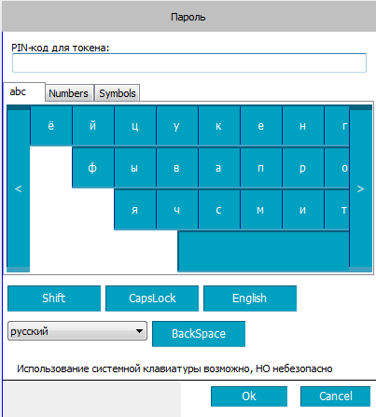
Отобразится окно «Результаты подписи».
Для продолжения нажмите «Отправить».
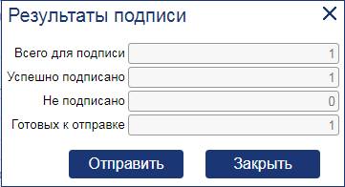

Уведомление об отправке документа.
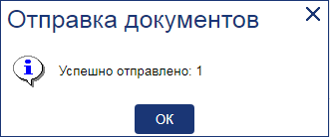
Для обновления статуса запроса нажмите на ссылку «Обновить».

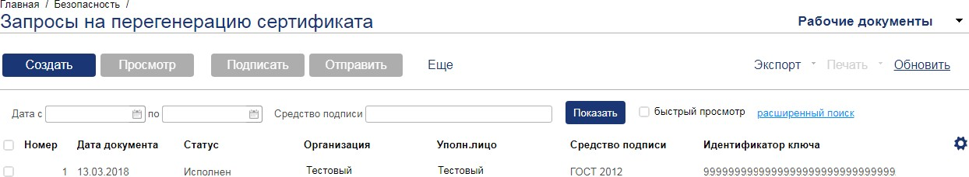

После обработки запрос получит статус «Исполнен».

Процесс перегенерации завершен. Вы сразу можете начать/продолжить работу в Банк- Клиенте.

ВАЖНО!

После завершения плановой перегенерации, распечатывать и предоставлять акты в банк не требуется!

Необходимо обратится в техническую поддержку банка для получения файла настроек для 1С:DirectBank.

Контакты тех. поддержки можно узнать на центральной странице системы Банк-Клиент Correqts https://bk.sovcombank.ru/ru/html/login.html

